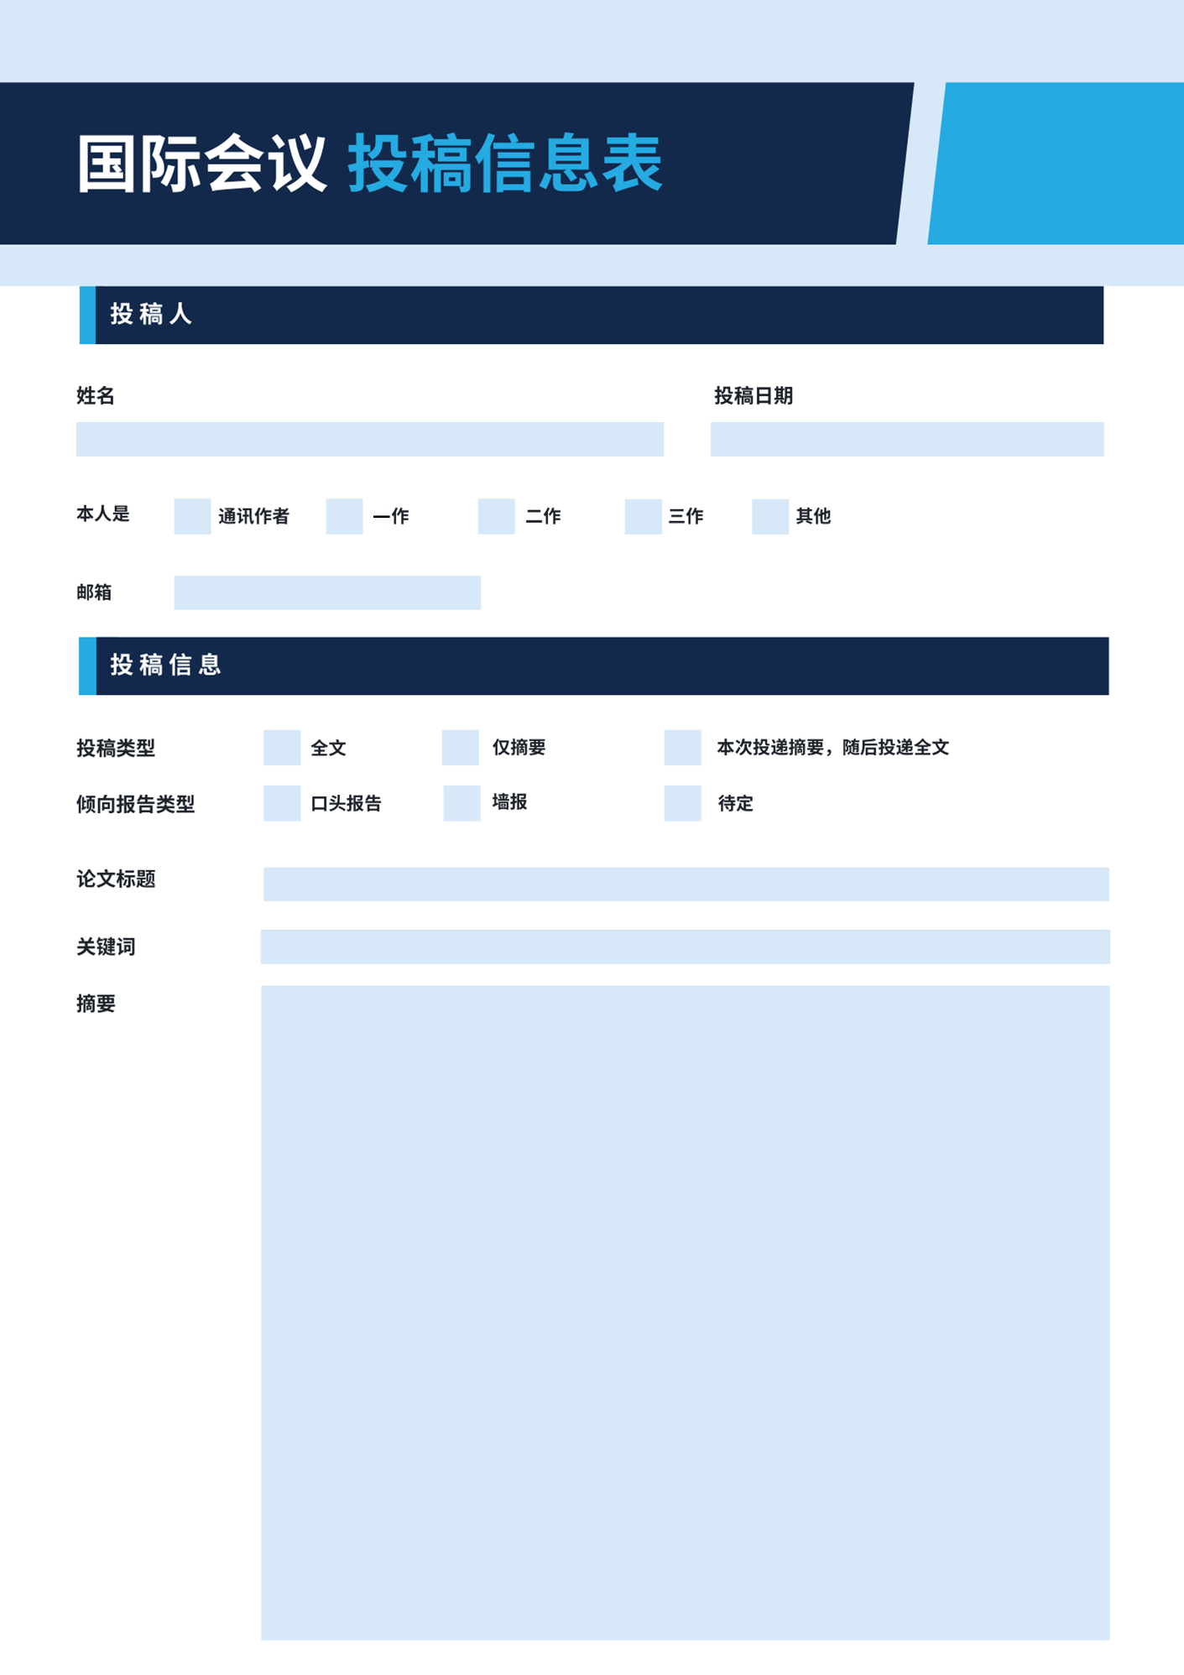
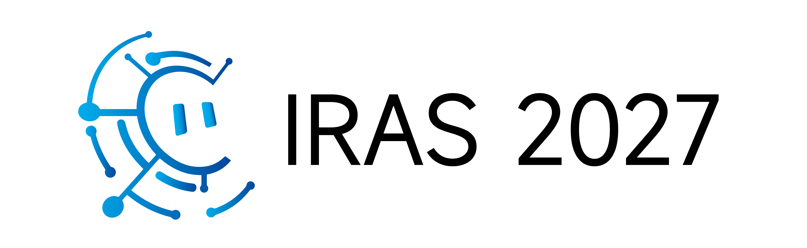

✔
✔
✔

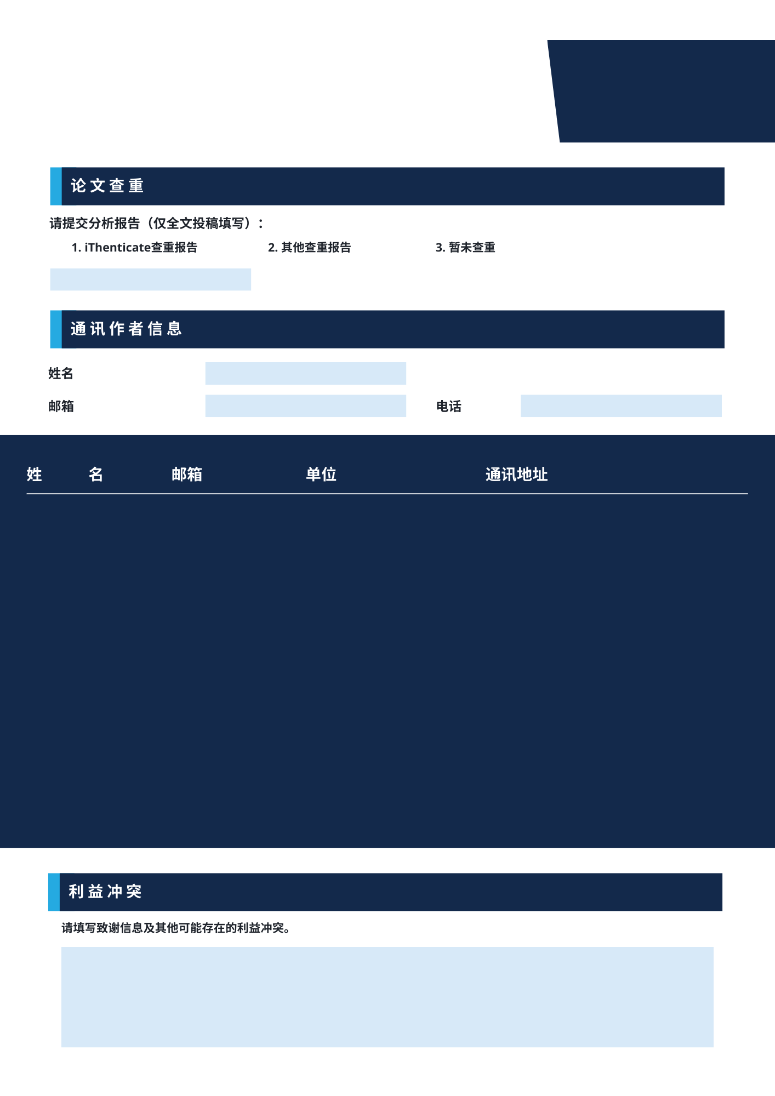

作者1
作者2
作者3
作者4
作者5

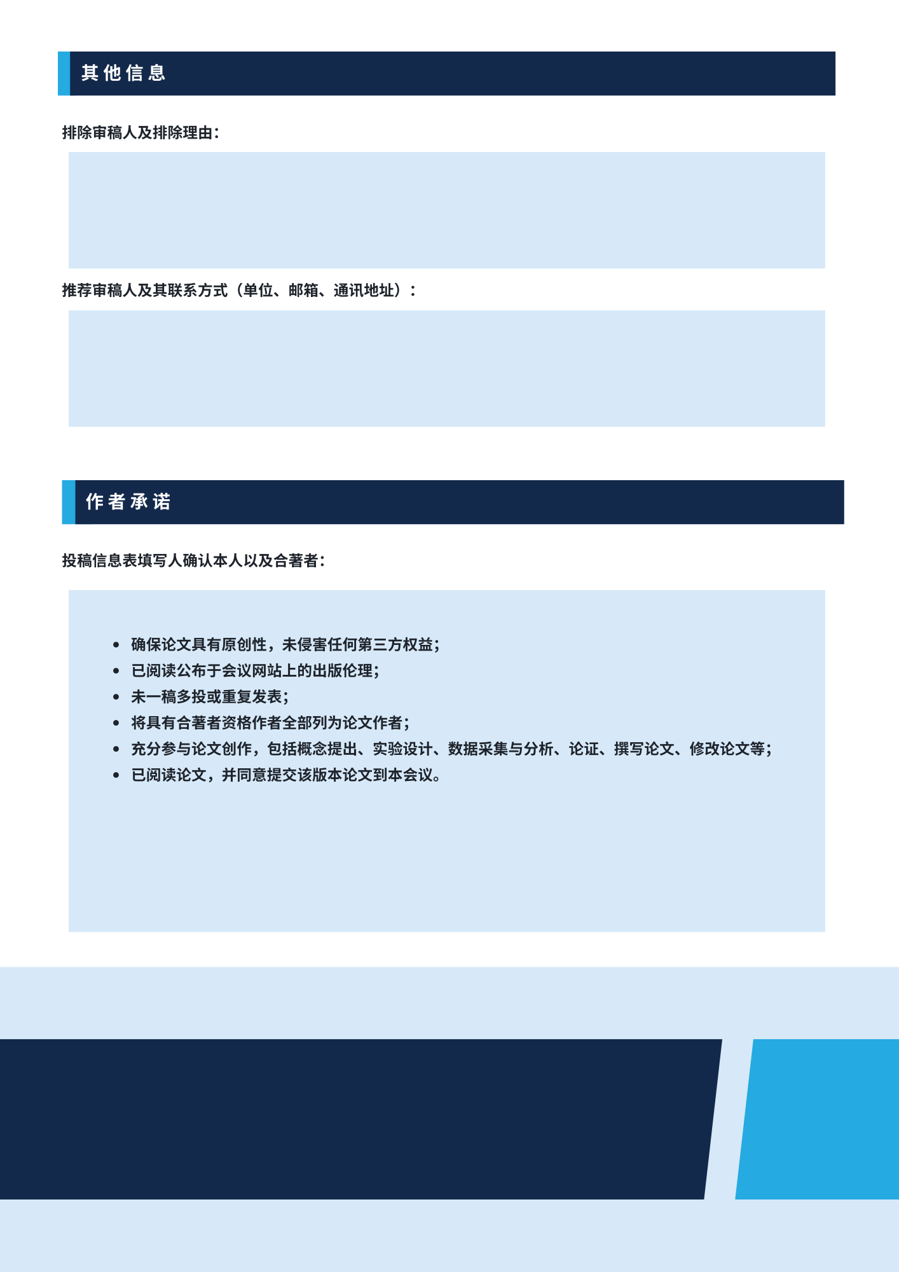


作者 |  | 简介（150个单词以内）

如有任何疑问，请发送电子邮件至info@iras.org.cn与我们联系。

